界面原型设计：<HabitFlow>

界面1（首页）——今日打卡
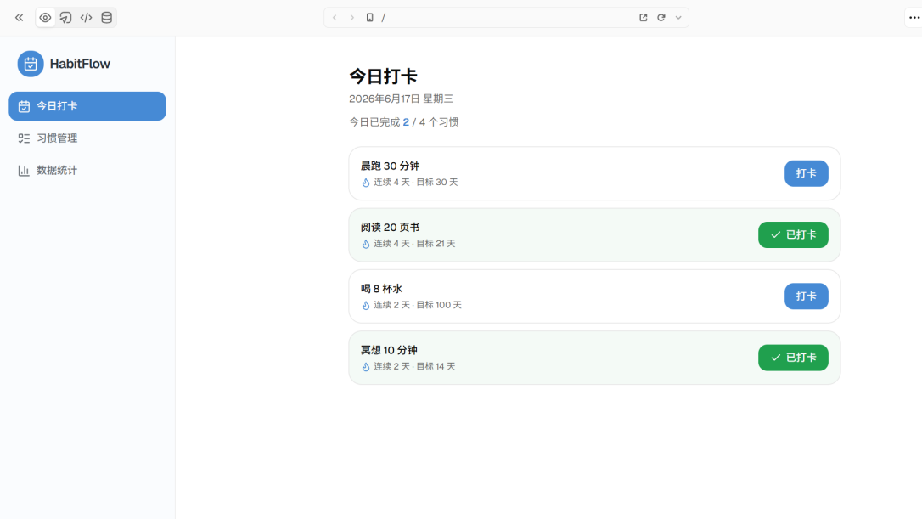
图 1 PC端页面1原型设计
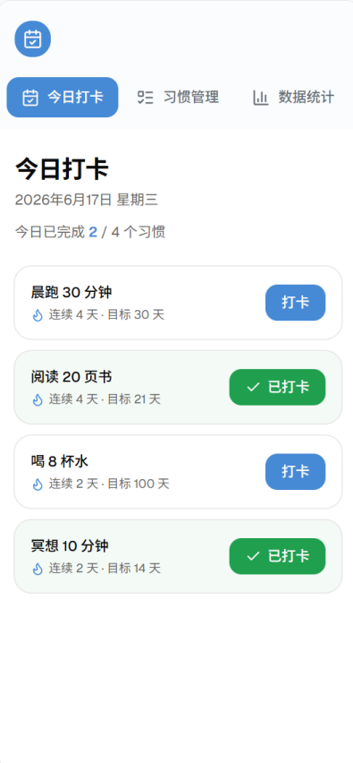
图 2 手机端页面1原型设计

主要页面元素：
- 顶部Logo: “HabitFlow”系统名称
- 当前日期显示
- 习惯列表：每行显示习惯名称、打卡按钮、 连续打卡天数（如"连续5天"）
- 已完成习惯显示绿色✓标记

对应需求/用例：
本界面对应UC2 “每日打卡”用例，用户进入即可看到 当天所有习惯并直接打卡，满足 “每个操 作步骤不超过3步”的易用性需求（SRS 3.2.1）。

界面2——习惯管理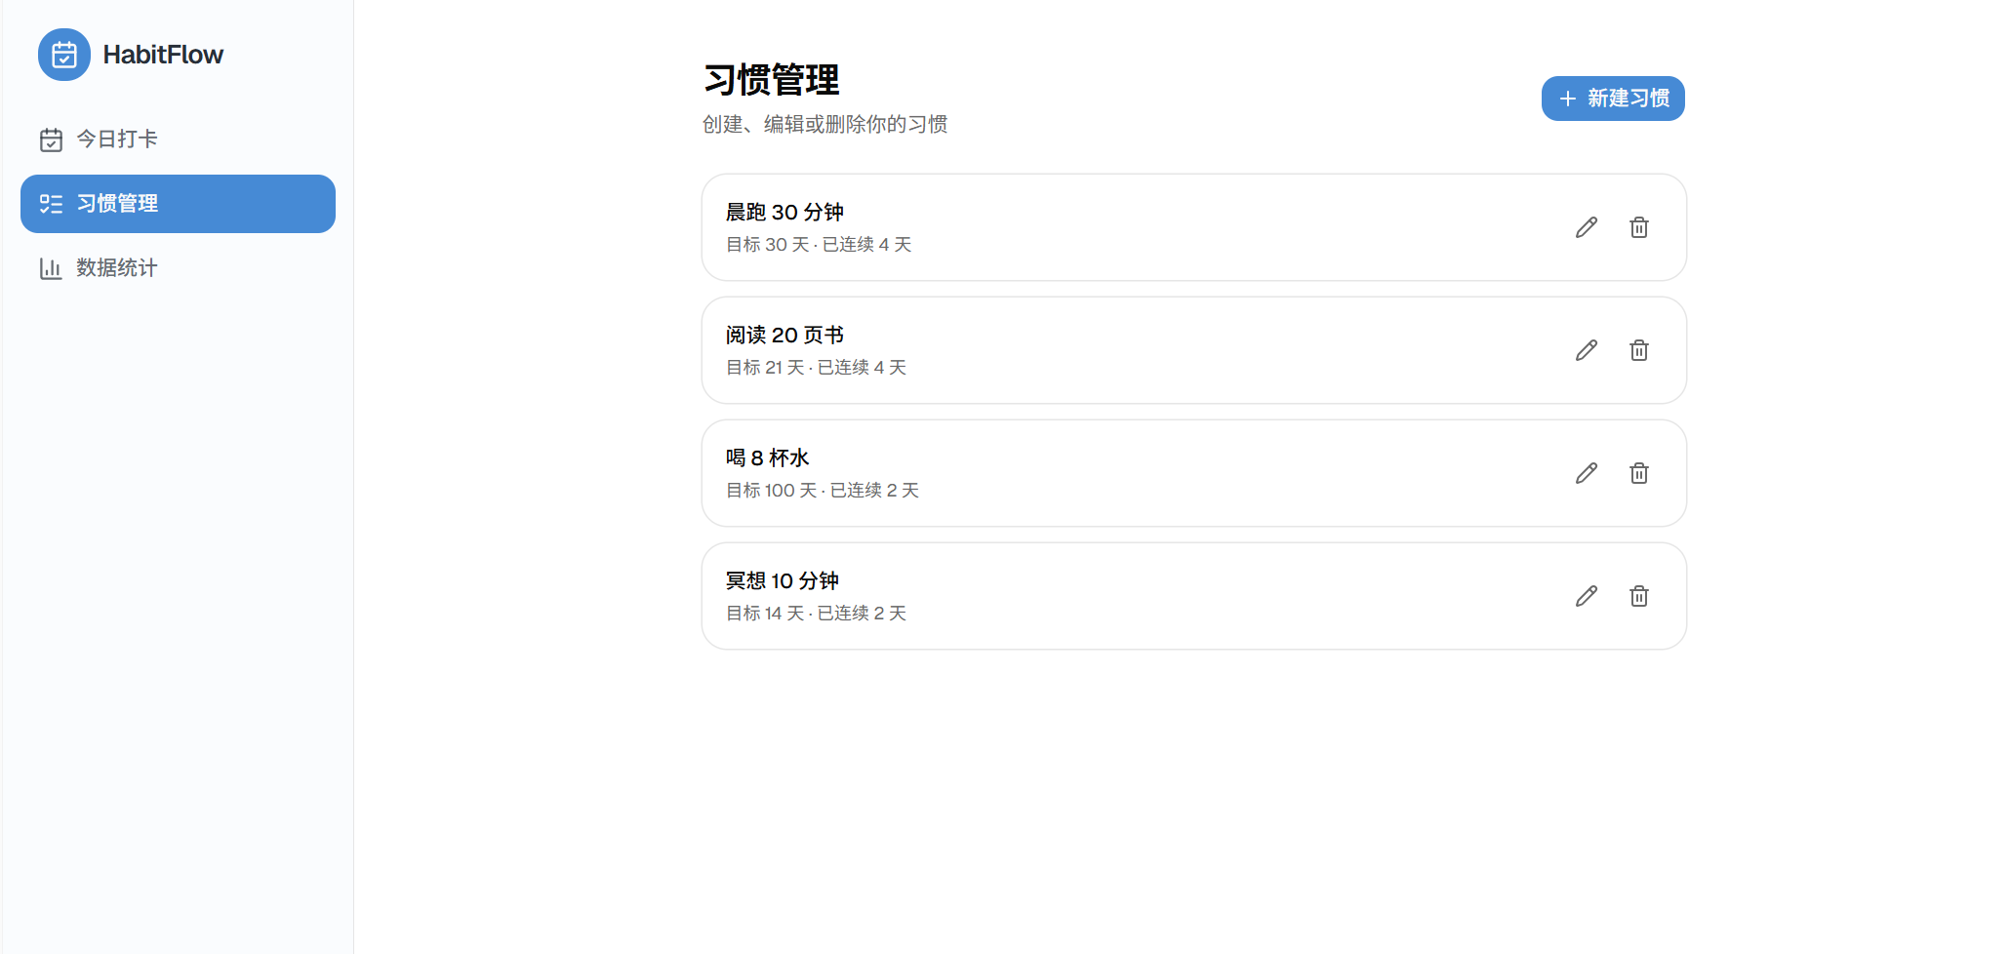
图 3 PC端页面2原型设计
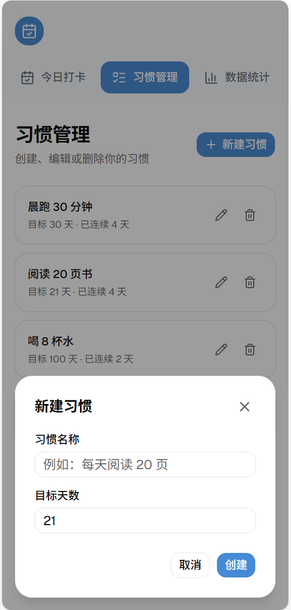
图 4 手机端页面2原型设计

主要页面元素：
- 习惯列表，每项含编辑/删除图标
- 右上角“新建习惯”按钮
- 新建习惯弹窗：习惯名称输入框、目标天数输入框

对应需求/用例：
本界面对应UC1“管理习惯”用例，支撑用例规约中 “创建习惯”“删除习惯”的事件流，删除 前会有 确认提示，满足UC1后置条件中数据安全的要求。

界面3——数据统计
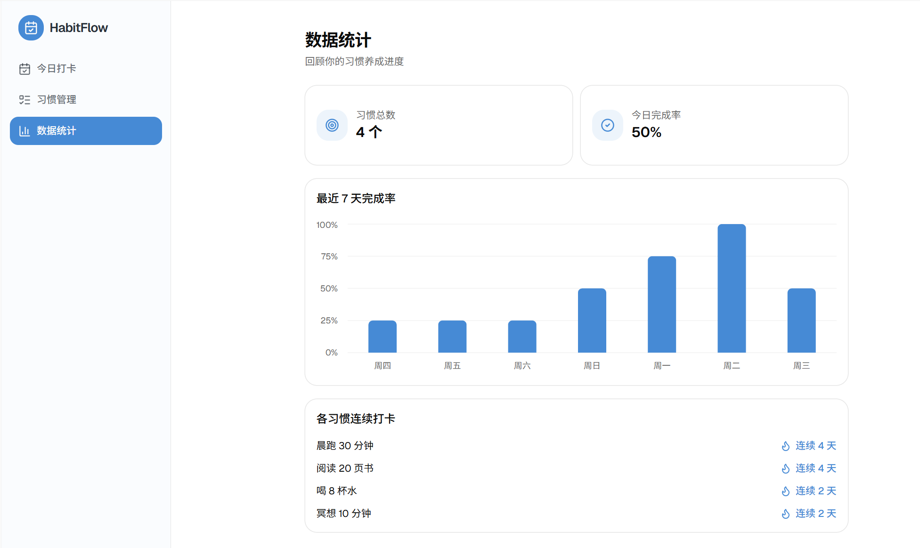
图 5 PC端页面3原型设计
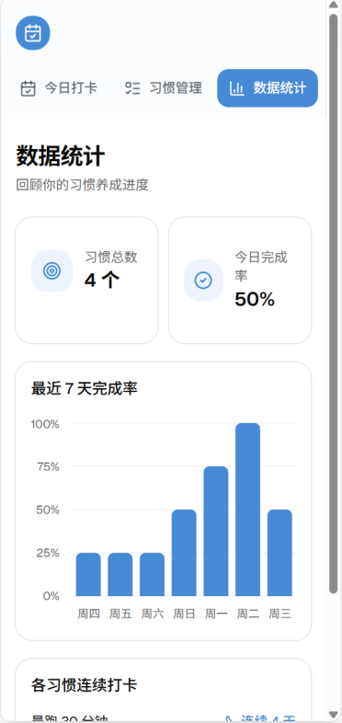
图 6 手机端页面3原型设计

主要页面元素：
- 概览卡片：总习惯数、今日完成率
- 近7天完成率柱状图
- 各习惯当前连续天数列表

对应需求/用例：

本界面对应UC3 “查看统计”用例，将打卡历史数据 可视化展示，满足SRS 3.4.1中“图表加载时 间小于2秒”的性能需求。

页面生成方式
本项目界面原型使用AI生成工具 v0.dev 制作， 所用Prompt如下：
Create a clean Chinese web app UI for "HabitFlow"
(习惯追踪器 - personal habit tracker). Use blue (#4A90E2)
as primary color, modern minimal style, all text in Chinese.

Design a multi-page app with sidebar navigation containing
these 3 pages (use tabs or sidebar to switch between them):

Page 1 - 今日打卡 (Today's Check-in):
- App logo "HabitFlow" top left
- Today's date displayed
- List of habits, each showing: habit name, check-in button,
current streak (连续X天)
- Completed habits show green checkmark

Page 2 - 习惯管理 (Habit Management):
- List of all habits with edit/delete icons
- "新建习惯" button top right (opens a form modal)
- Form fields: 习惯名称 (text input), 目标天数 (number input)

Page 3 - 数据统计 (Statistics):
- Summary cards showing: total habits, today's completion rate
- Bar chart showing last 7 days completion
- List showing each habit's current streak
生成后根据团队讨论结果进行了细节调整 （如颜色、按钮位置等）。.

